«Дружить ЗДОРОВО!»

В МБОУ «Мальтинская СОШ» проведена неделя по профилактике школьного буллинга в подростковой среде «Дружить ЗДОРОВО!»

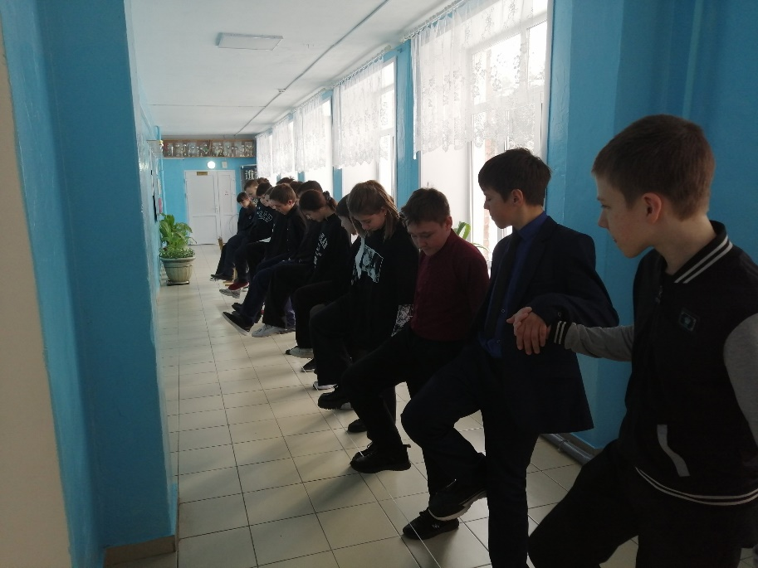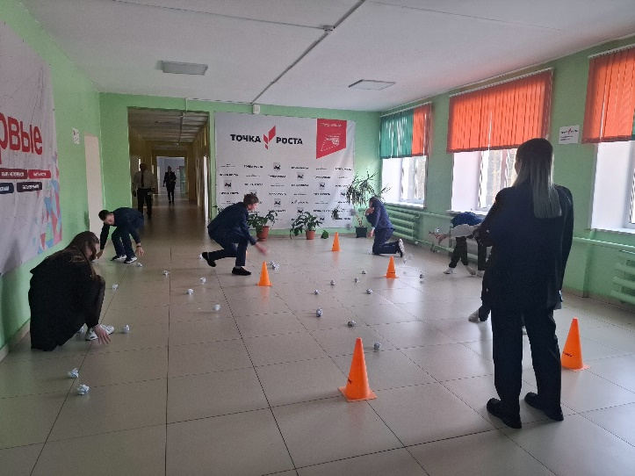Целью профилактической недели было создание благоприятных условий для успешного развития каждого ребенка, сохранения физического, психического и психологического здоровья, формирование у детей позиции неприятия любых форм насилия, сознательного отношения к личной безопасности.

Поставленные задачи, а это:

⎯ формирование навыков противостояния насилию и обращения за профессиональной помощью в субъективно сложных жизненных ситуациях;

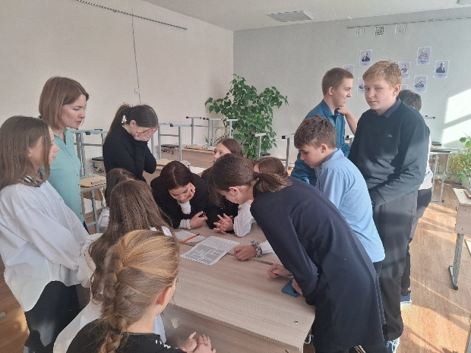⎯ обучение навыкам урегулирования конфликтных ситуаций;

⎯ развитие коммуникативных навыков;

⎯ формирование ответственного отношения у подростков к своим поступкам

были достигнуты проведением ряда мероприятий.

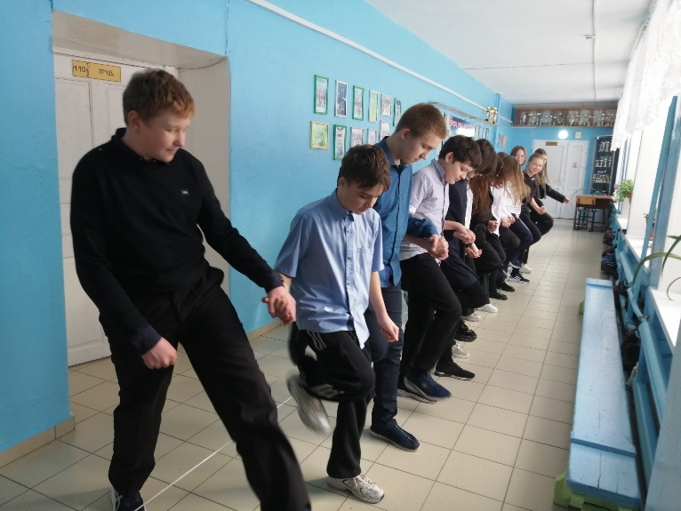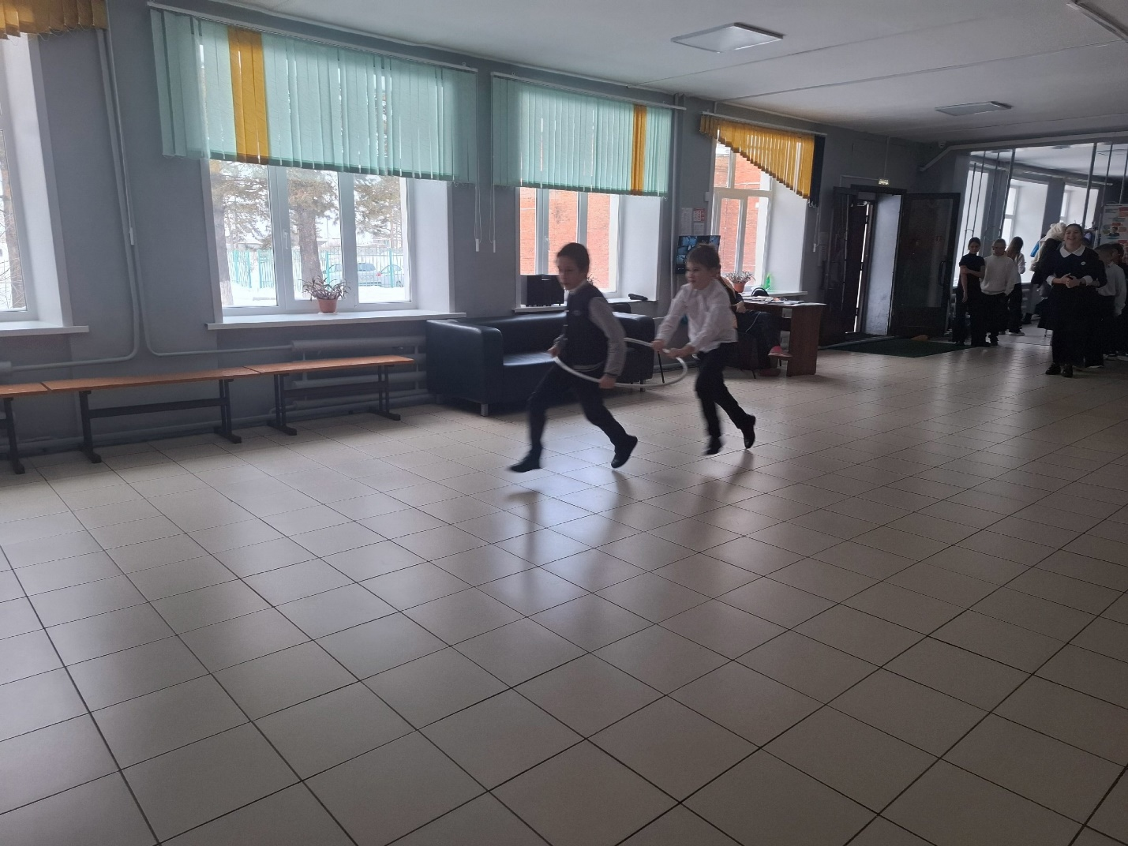Открытие недели «Дружить здорово!» состоялось на общешкольной линейке приветствием школьников. Проведено анкетирование с целью выявления проблемы буллинга в образовательной организации. Были организованы информационно-медийные перемены.

В начальных классах прошел классный час «Хочу дружить». Проведено групповое занятие для обучающихся 5-6 классов «Мы - разные, но мы – вместе». Основным событием была профилактическая квест-игры 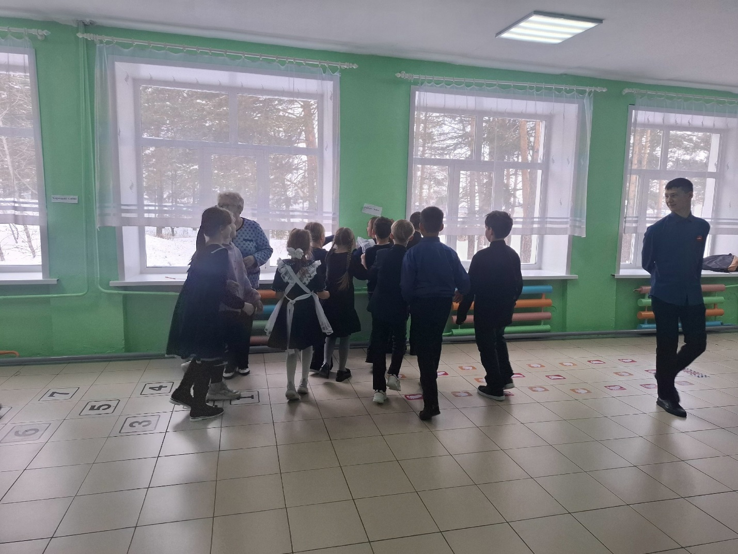Класс#ВместеДружба, направленная на сплочение классного коллектива «Дружить ЗДОРОВО!». Участие в квесте позволило школьникам продуктивнее усвоить знания в процессе самостоятельного поиска, изучения и систематизации новой информации, а также развитию качеств личности, отвечающих 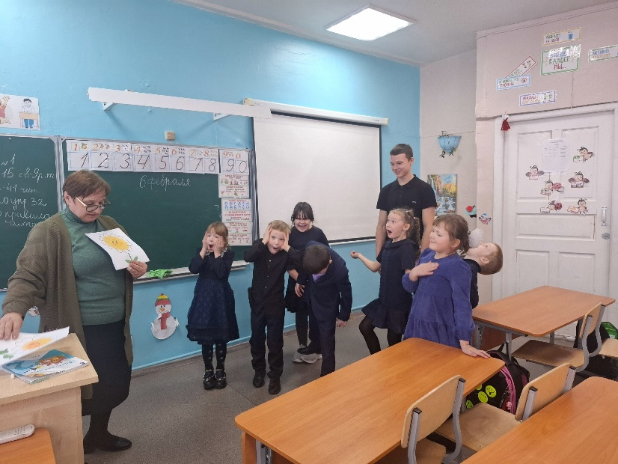требованию информационного общества, раскрытию индивидуальных способностей детей.

Также учащиеся посмотрели киноуроки «Посмотри. Обсуди. Осмысли», завершив просмотры обсуждением ситуаций. Завершилась неделя подведением итогов.

